TRƯỜNG ĐẠI HỌC AN GIANG
KHOA CÔNG NGHỆ THÔNG TIN



BÁO CÁO ĐỒ ÁN
Chuyên Đề Python (COS525)
XÂY DỰNG ỨNG DỤNG QUẢN LÝ ĐIỂM SINH VIÊN
VỚI PYTHON, TKINTER VÀ SQL SERVER

Giảng viên hướng dẫn: Ths. Nguyễn Ngọc Minh

Sinh viên thực hiện:
DPM245401.Cao Hữu Phước Ân .DH25PM_Nhóm4_Tổ1
DPM245516.Nguyễn Lê Quốc Vinh .DH25PM_Nhóm4_Tổ1

An Giang, 11-2025

Mục Lục
1. Đặt Vấn Đề 2
1.1 1.1. Tính Cần Thiết và Bối Cảnh Bài Toán 2
1.2 1.2. Hạn Chế và Ý Nghĩa 2
1.3 1.3. Mục Tiêu của Đề Tài 2
2. Tổng Quan và Cơ Sở Lý Thuyết 3
2.1. Phạm Vi và Hướng Giải Quyết 3
2.2. Cơ Sở Lý Thuyết và Công Nghệ 3
3. Kết Quả Đạt Được 3
3.1. Cấu trúc Ứng dụng và Giao diện: 3
3.2. Các Chức Năng Cơ Bản Đã Triển Khai: 4
3.3. Vận Dụng Kỹ Thuật Lập trình Python 4
A. THIẾT KẾ GIAO DIỆN QUẢN LÝ SÁCH 5
B. CÁC BƯỚC XÂY DỰNG ỨNG DỤNG 5
1. Cài đặt các thư viện cần thiết: 5
2. Thiết kế cơ sở dữ liệu MySQL 5
3. Xây dựng giao diện người dùng (GUI) bằng Tkinter: 6
4. Viết mã Python kết nối cơ sở dữ liệu: 8
C. HƯỚNG DẪN CÀI ĐẶT & CODE ỨNG DỤNG 10
1. Cài đặt môi trường: 10
2. Chuẩn bị cơ sở dữ liệu CSDL: 10
3. Code tạo phần mềm với Tkinter + SQL Server ( chưa có hình ) 13
4. Đánh giá tổng quan: 20
5. Tài liệu tham khảo: 21

1. Đặt Vấn Đề

Tính Cần Thiết và Bối Cảnh Bài Toán
Trong bối cảnh giáo dục hiện nay, số lượng sinh viên và khối lượng thông tin về học tập, điểm số, và kết quả học phần ngày càng lớn. Việc quản lý thông tin bằng phương pháp thủ công như sổ sách hay bảng tính Excel không chỉ tốn nhiều thời gian mà còn tiềm ẩn nguy cơ sai sót, mất dữ liệu hoặc khó kiểm soát thông tin tổng thể.
Hệ thống quản lý điểm sinh viên trở nên cần thiết để giải quyết những vấn đề trên. Một hệ thống quản lý điểm hiệu quả sẽ giúp:
- Lưu trữ và truy xuất điểm số chính xác: Mỗi sinh viên có thể được quản lý thông tin học tập chi tiết theo học kỳ, môn học và lớp học.
- Tiết kiệm thời gian: Giảng viên và cán bộ quản lý không cần nhập liệu thủ công hay tính toán bằng tay.
- Hỗ trợ ra quyết định: Dễ dàng thống kê, đánh giá kết quả học tập, đưa ra cảnh báo học tập, và lập danh sách sinh viên đạt hoặc chưa đạt.
- Tăng tính minh bạch và khoa học: Sinh viên và giảng viên có thể theo dõi thông tin kịp thời, giảm thiểu nhầm lẫn và tranh cãi về điểm số.
Ngoài ra, việc ứng dụng công nghệ thông tin trong quản lý điểm sinh viên còn góp phần nâng cao chất lượng quản lý giáo dục, đáp ứng nhu cầu chuyển đổi số trong các cơ sở đào tạo hiện nay. Do đó, xây dựng hệ thống quản lý điểm sinh viên là một bài toán thực tiễn, vừa mang tính cấp thiết vừa phù hợp với xu hướng hiện đại.

Hạn Chế và Ý Nghĩa

Hạn chế của vấn đề: Việc lưu thông tin của sinh viên bằng cách truyền thống dễ khiến bị mất mát, sai sót; việc tổng hợp, lọc, thống kê điểm cho nhiều môn/nhiều sinh viên/ nhiều học kỳ thì rất tốn thời gian và công sức

Ý nghĩa của vấn đề: Hệ thống phần mềm này đề xuất giúp cá nhân, lớp học nhỏ hoặc đơn vị nhỏ sẽ dễ dàng quản lý điểm một cách khoa học, nhanh chóng và chính xác. Về mặt lý luận, đồ án là cơ hội để sinh viên vận dụng các kiến thức cốt lõi về kỹ năng làm việc với Cơ sở dữ liệu Quan hệ MySQL, và thiết kế UI/UX cơ bản.

Mục Tiêu của Đề Tài

Mục tiêu tổng quát là xây dựng một hệ thống quản lý điểm sinh viên theo hoạt động local, có tính ổn định và dễ sử dụng. Mục tiêu cụ thể bao gồm:

- Thiết kế và triển khai CSDL để lưu trữ đầy đủ thông tin hồ cơ bản như là họ tên, mã số sinh viên, lớp, khoa, giới tính và điểm số của sinh viên theo một cách cấu trúc rõ ràng.

- Xây dựng Giao diện người dung trực quan bằng thư viện Python để hỗ trợ người dùng không chuyên thực hiện các thao tác quản lý.
- Triển khai đầy đủ các chức năng Thêm, Sửa, Xóa thông tin của sinh viên và chức năng Tìm kiếm/Lọc dữ liệu nhanh chóng.

- Phát triển chức năng Quản lý Điểm Sinh Viên cơ bản để theo tình trạng khi lưu sai thông tin của sinh viên

2. Tổng Quan và Cơ Sở Lý Thuyết

2.1. Phạm Vi và Hướng Giải Quyết

Phạm vi của đề tài được xác định rõ ràng là xây dựng một ứng dụng Desktop hoạt động local. Hệ thống tập trung giải quyết các nghiệp vụ cốt lõi của việc quản lý điểm - lưu trữ thông tin, môn học, bảng điểm của sinh viên, cho phép thêm, xóa, sửa và tìm kiếm thông tin. Không cần đi sâu vào các tính năng phức tạp như phân quyền người dung.

Phương pháp nghiên cứu được áp dụng là sự kết hợp giữa Nghiên cứu lý thuyết và Triển khai thực nghiệm theo mô hình phân tách logic nhằm đảm bảo tính bảo trì và mở rộng nếu cần

2.2. Cơ Sở Lý Thuyết và Công Nghệ

Đồ án được xây dựng dựa trên nền tảng các công nghệ sau, đảm bảo sự cân bằng giữa tính năng và tính đơn giản:

Cơ sở Dữ liệu MySQL: Hệ thống CSDL quan hệ được sử dụng để lưu trữ dữ liệu. Việc kết nối được thực hiện thông qua thư viện mysql.connector của Python. Các lệnh SQL cơ bản là cốt lõi trong việc thao tác dữ liệu.

Thư viện Giao diện Tkinter: Thư viện chuẩn, gọn nhẹ của Python được sử dụng để thiết kế giao diện, đảm bảo ứng dụng có thể chạy mượt mà trên môi trường local mà không cần cài đặt thêm nhiều thư viện bên ngoài phức tạp.

3. Kết Quả Đạt Được

3.1. Cấu trúc Ứng dụng và Giao diện:

Đồ án đã thành công trong việc xây dựng một ứng dụng quản lý sách độc lập với cấu trúc rõ ràng, phân chia xử lý CSDL và logic giao diện tốt.

Giao diện người dùng được thiết kế bằng Tkinter đảm bảo sự đơn giản, trực quan và dễ sử dụng với thành phần cần thiết: Form nhập liệu, bảng hiển thị dữ liệu và nút chức năng được bố trí hợp lý. Và giao diện này, chúng ta không cần kiến thức chuyên siêu nên đơn giản hóa cho thao tác và quản lý dữ liệu sinh viên và điểm môn học.

3.2. Các Chức Năng Cơ Bản Đã Triển Khai:

Hệ thống đã hoàn thành việc triển khai đầy đủ các nghiệp vụ cơ bản thông qua các chức năng chính sau:

+ Chức năng Thêm Sinh Viên mới: Thu thập dữ liệu của sinh viên từ giao diện và ghi vào CSDL MySQL bằng câu lệnh SQL INSERT INTO. Đồng thời, hệ thống kiểm tra dữ liệu đầu vào để tránh sai sót như thiếu thông tin, ghi nhầm thông tin,….

+ Chức năng Sửa dữ liệu Sinh Viên: Người dung cho phép cập nhật thông tin đã chọn trong danh sách hiển thị. Sau đó, người dùng chỉnh sửa, chương trình sẽ thực hiện câu lệnh UPDATE ... SET ... WHERE MaSV = ... để lưu thay đổi vào CSDL.

+ Chức năng Xóa Sinh Viên: Người dung chọn một trong những sinh viên trong bảng điểm và xóa sinh viên đó ra hệ thống khi phát hiện sai thông tin, thiếu thông tin hoặc không còn cần thiết. Việc xóa được thực hiện dựa trên MaSV thông qua lệnh DELETE FROM, kèm theo bước xác nhận để tránh thao tác nhầm.

+ Chức năng Nhập điểm sinh viên: Hệ thống hỗ trợ thêm hoặc cập nhật điểm cho sinh viên trong bảng DIEM. Khi người dùng chọn môn và nhập điểm, chương trình sẽ ghi dữ liệu bằng câu lệnh INSERT hoặc UPDATE tùy theo việc sinh viên đã có điểm môn đó hay chưa.

+ Chức năng Thoát Ứng Dụng: Cho phép người dùng đóng ứng dụng và kết thúc toàn bộ phiên làm việc hiện tại một cách an toàn.

3.3. Vận Dụng Kỹ Thuật Lập trình Python

Đồ án là minh chứng cho việc vận dụng thành công kỹ thuật lập trình Python để giải quyết bài toán quản lý thực tế:

Quản lý Cơ sở Dữ liệu: Vận dụng các kỹ thuật kết nối và thao tác CSDL qua thư viện mysql.connector, quản lý phiên kết nối và con trỏ một cách an toàn.
Xử lý Ngoại lệ (Exception Handling): Hệ thống được trang bị các khối try...except cần thiết để bắt các lỗi phát sinh (lỗi kết nối, lỗi nhập liệu), nhằm đảm bảo ứng dụng có tính ổn định và ít gây khó chịu cho người dùng cuối.

3.4. Demo Code:

A. THIẾT KẾ GIAO DIỆN QUẢN LÝ SÁCH

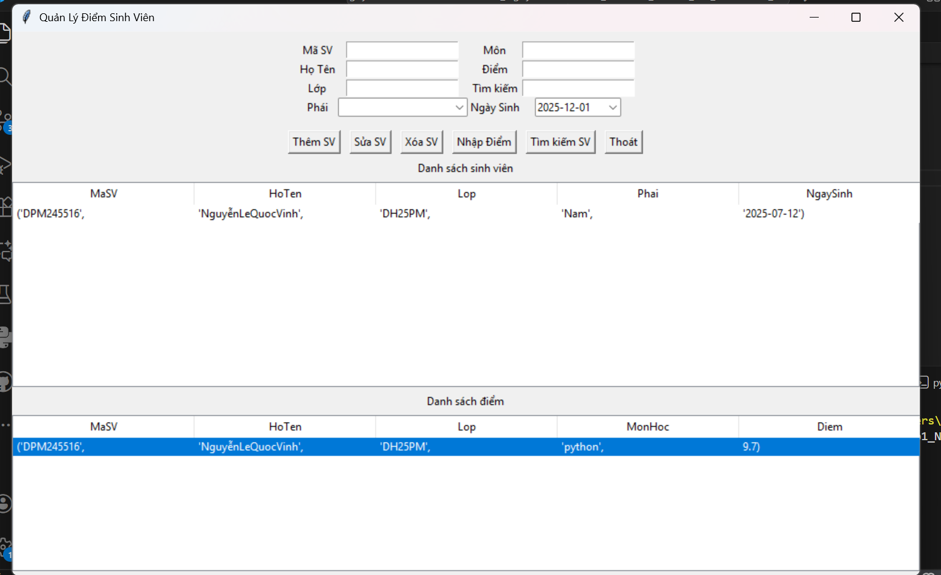

B. CÁC BƯỚC XÂY DỰNG ỨNG DỤNG
Để xây dựng ứng dụng quản lý điểm bằng Python, Tkinter và MySQL, cần cài đặt các thư viện cần thiết, thiết kế cơ sở dữ liệu MySQL để lưu trữ thông tin cơ bản như là học và tên, mã số sinh viên, môn học và điểm số của sinh viên, sử dụng Tkinter để giao diện người dung và kết hợp ngôn ngữ Python với mysql.connector để thực hiện các thao tác như thêm, xóa, sửa, và hiển thị các danh sách điểm của môn học Sinh viên.
1. Cài đặt các thư viện cần thiết:
- Python: Đảm bảo bạn đã cài đặt Python trên máy tính của mình.
- SQL Server:
- Mysql-connector-python: Cài đặt thư viện này để kết nối Python với cơ sở dữ liệu MySQL
(conn = pyodbc.connect)
2. Thiết kế cơ sở dữ liệu MySQL
Tạo một bảng trong cơ sở dữ liệu MySQL để lưu trữ thông tin Sinh Viên như sau:

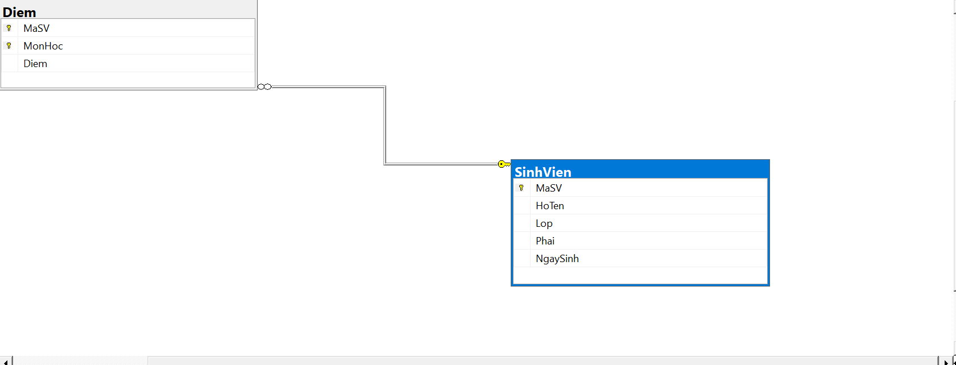

3. Xây dựng giao diện người dùng (GUI) bằng Tkinter:

Sử dụng thư viện Tkinter để tạo các cửa sổ, trường nhập liệu, nút bấm và bảng hiển thị thông tin điểm sinh viên.

a) Chức năng Quản lý Điểm Sinh viên

Các chức năng này tập trung vào việc quản lý danh mục Sinh viên và Bảng điểm liên quan: Danh Sách Sinh viên / Bảng điểm.

Hiển thị danh sách tất cả sinh viên và điểm tương ứng gồm: Mã SV, Họ tên, Lớp, Phái, Ngày sinh, Môn học và Điểm.

b) Tìm kiếm và Lọc Dữ liệu

Cho phép người dùng:

- Tìm kiếm sinh viên theo tiêu chí nào đó (dựa trên ô tìm kiếm: Mã SV hoặc Họ tên).

- Lọc dữ liệu theo Môn học hoặc Lớp/Khoa (chọn từ danh sách thả xuống, ví dụ: “Tất cả”).

- Thêm, Sửa, Xóa Dữ liệu.

- Có các nút chức năng để:

+Thêm mới thông tin sinh viên hoặc điểm của sinh viên cho một môn học.

+ Chỉnh sửa / Xóa thông tin sinh viên hoặc bản ghi điểm đã chọn.

c) Chức năng Xử lý Kết quả Học tập

- Đây là chức năng phục vụ cho hoạt động xem điểm và xử lý kết quả học tập của sinh viên:

+ Tìm kiếm Sinh viên.

+ Cho phép tìm kiếm sinh viên bằng cách nhập Mã SV hoặc Họ tên sinh viên.

+ Danh sách Môn học / Điểm.

- Hiển thị danh sách các môn học mà sinh viên đã có điểm gồm: Môn học, Điểm quá trình (nếu có), Điểm cuối kỳ, Điểm tổng, hoặc dữ liệu gốc ( Môn học – Điểm theo bảng Diem và xử lý kết quả ).

- Khu vực quản lý các môn học đang chọn để tính điểm, gồm:
+ Môn học, Điểm

+Thao tác Xử lý

+Có chức năng là: Thêm môn vào danh sách xử lý, Xóa môn khỏi danh sách, Tính GPA (Điểm trung bình) từ các môn, Xếp loại học lực dựa trên GPA và Xác nhận kết quả.

+ Thực hiện việc lưu lại GPA, xếp loại học lực, hoặc cập nhật trạng thái học tập cho sinh viên đang được xử lý.

d) Chức năng Báo Cáo

- Chức năng này cung cấp các thống kê và thông tin tổng quan về kết quả học tập:

+ Báo cáo điểm theo Lớp

+ Cho phép xem báo cáo theo: Năm học, Học kỳ và Lớp

+ Hiển thị báo cáo gồm: Danh sách sinh viên, Điểm trung bình (GPA), Xếp loại học lực, Có nút Tải báo cáo và Báo cáo kết quả học lực.

+ Hiển thị danh sách phân loại sinh viên theo nhóm: Xuất sắc, Giỏi, Khá, Trung Bình và Yếu.

e) Chức năng Thông Tin Phụ (Quản lý Danh Mục)

Chức năng này cho phép quản lý các danh mục dữ liệu hỗ trợ:

+ Quản lý Môn học.

+ Hiển thị và cho phép Chỉnh sửa / Xóa: Mã môn, Tên môn và quản lý lớp
Hiển thị danh mục: Mã lớp / Tên lớp

4. Viết mã Python kết nối cơ sở dữ liệu:

Sử dụng mysql.connector để thiết lập kết nối với cơ sở dữ liệu MySQL

1. Nhóm Hàm Quản lý Danh Sách (Dữ liệu cốt lõi)

Đây là các quy trình nền tảng để hiển thị và thao tác với dữ liệu cốt lõi của sinh viên và điểm số.

a)Tải Danh Sách Điểm/Sinh viên:

Mục đích: Lấy toàn bộ dữ liệu bảng điểm chi tiết (Mã SV, Tên SV, Môn học, Điểm Quá trình, Điểm Cuối kỳ, Điểm Tổng kết) từ cơ sở dữ liệu và hiển thị lên lưới dữ liệu chính để quản lý.

b) Thêm Điểm Môn học/Sinh viên Mới:
Mục đích: Mở một biểu mẫu cho phép nhập các thông tin chi tiết của sinh viên mới (Họ tên, Mã SV, Lớp, Khoa) hoặc nhập điểm cho một sinh viên vào một môn học cụ thể.

c) Cập Nhật Thông Tin Điểm/Sinh viên:

Mục đích: Mở biểu mẫu với dữ liệu điểm hoặc hồ sơ sinh viên đã chọn, cho phép người dùng chỉnh sửa các trường thông tin (ví dụ: Điểm Quá trình, Điểm Cuối kỳ, thông tin cá nhân của SV) và lưu thay đổi.

d) Xóa Bỏ Điểm/Sinh viên:

Mục đích: Loại bỏ bản ghi điểm của một sinh viên trong một môn học hoặc xóa hồ sơ sinh viên đã chọn khỏi hệ thống (cần có xác nhận và cân nhắc về các ràng buộc dữ liệu).

e) Tìm Kiếm và Lọc:

Mục đích: Dựa trên từ khóa (Mã SV, Tên SV) hoặc điều kiện (Lọc theo Môn học hoặc Lớp), truy vấn cơ sở dữ liệu để chỉ hiển thị các bản ghi điểm/hồ sơ khớp với tiêu chí đó.

f) Quản Lý Mục Phụ (Danh mục):

Mục đích: Tải và hiển thị danh sách các mục như Môn học, Lớp, và Khoa, đồng thời xử lý việc Thêm/Sửa/Xóa các mục này để phục vụ cho việc nhập liệu chính xác.

2. Nhóm Hàm Tính Toán Học Tập (Tương đương Giao Dịch Bán Hàng):

Đây là các quy trình liên quan đến việc xử lý và tính toán kết quả học tập.

a) Chọn Sinh viên để Tính Điểm:

Mục đích: Chọn một sinh viên từ danh sách chính để tiến hành tổng hợp điểm các môn học đã hoàn thành của sinh viên đó.

b) Kiểm Tra Điều kiện Hoàn Thành:

Mục đích: Xác minh xem sinh viên đã có đủ điểm thành phần (Quá trình, Cuối kỳ) và đủ điều kiện để tính điểm tổng kết hay chưa.

c) Cập Nhật Điểm Thành Phần:

Mục đích: Cho phép điều chỉnh các giá trị điểm thành phần và tự động tính toán lại Điểm Tổng kết của môn học.

d) Hoàn Thành Tổng Hợp Điểm (Xác nhận kết quả):

Mục đích: Thực hiện các bước cuối cùng của việc xử lý điểm:

- Tính Điểm Trung bình Học kỳ/Toàn khóa (GPA) cho sinh viên.
- Lưu bản ghi kết quả tổng hợp và Phân loại Học lực (Giỏi, Khá, Trung bình và Yếu).
- Cập nhật trạng thái học tập của sinh viên trong hồ sơ.

3. Nhóm Hàm Báo Cáo & Thống Kê (Hiển thị tab Báo Cáo):

Đây là các quy trình dùng để tổng hợp và hiển thị dữ liệu học tập.

a) Tính Toán Điểm Trung bình Học kỳ:

Mục đích: Truy vấn tất cả các môn học đã hoàn thành trong một Học kỳ/Năm học cụ thể, tính Điểm Trung bình Chung (GPA) và hiển thị kết quả.

b) Tải Báo Cáo Xếp loại (Theo Lớp/Khoa):

Mục đích: Lấy dữ liệu điểm của tất cả sinh viên trong một Lớp/Khoa được chỉ định, tính toán và hiển thị danh sách xếp loại học lực (theo thứ tự từ cao xuống thấp).

c) Thống Kê Tình trạng Học tập Hiện tại:

Mục đích: Truy vấn tổng số sinh viên theo Xếp loại Học lực (ví dụ: số lượng sinh viên đạt loại Giỏi, số lượng sinh viên bị cảnh cáo học vụ) và hiển thị trạng thái tổng quan.

C. HƯỚNG DẪN CÀI ĐẶT & CODE ỨNG DỤNG

Cài đặt môi trường:

Trước tiên cài đặt thư viên cần thiết: conn = pyodbc.connect

Chuẩn bị cơ sở dữ liệu CSDL:

Mở MySQL (WorkBench, phpMyAdmin hoặc terminal) rồi tạo database và bảng:

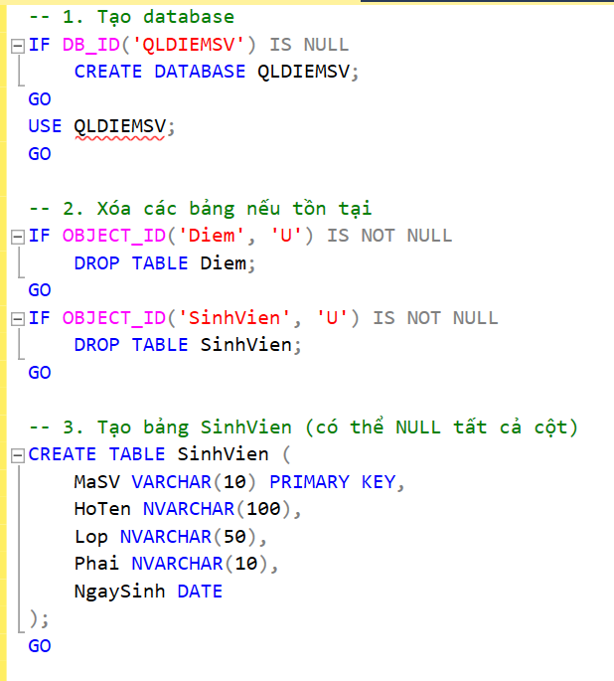

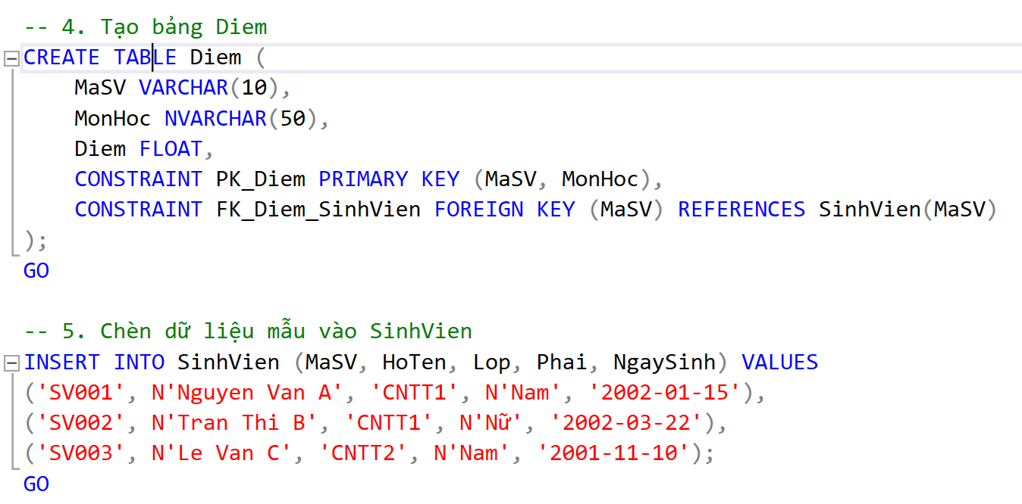

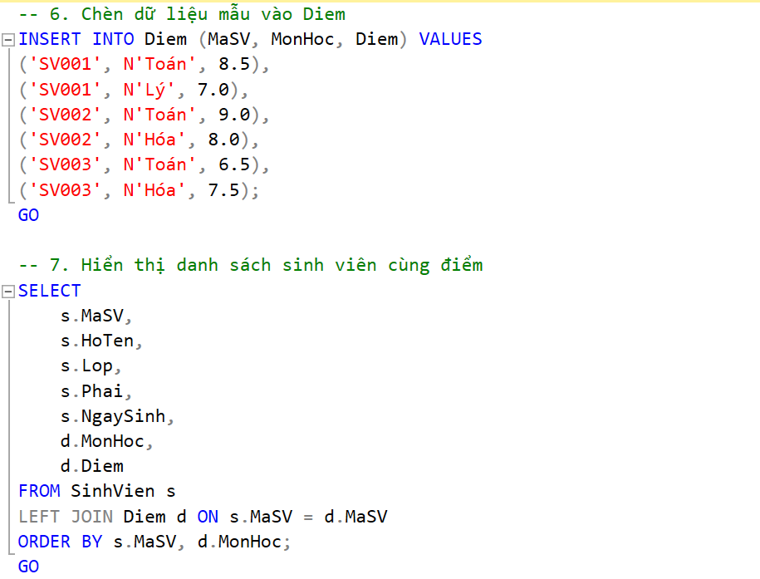

Code tạo phần mềm với Tkinter + SQL Server ( chưa có hình )

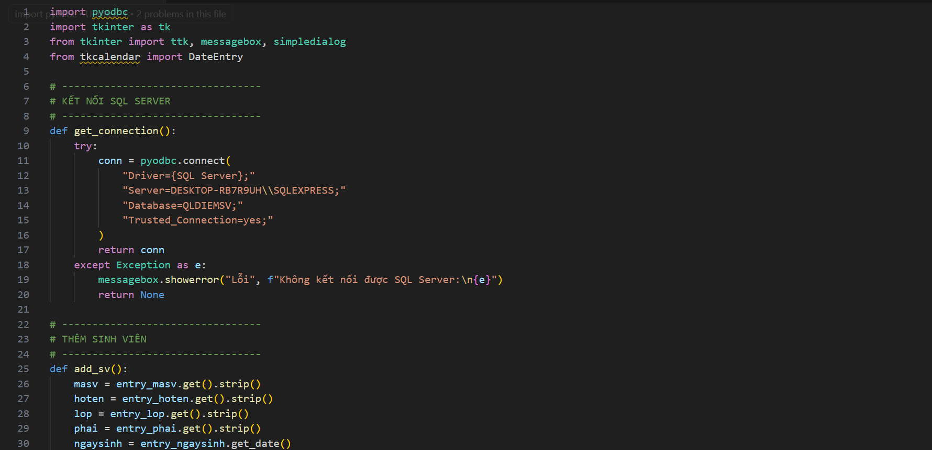
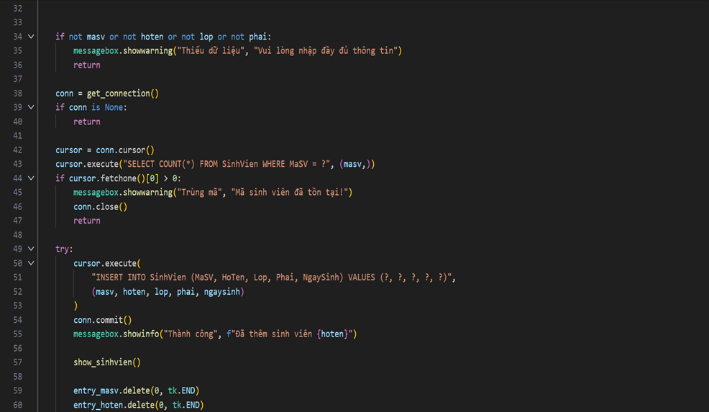

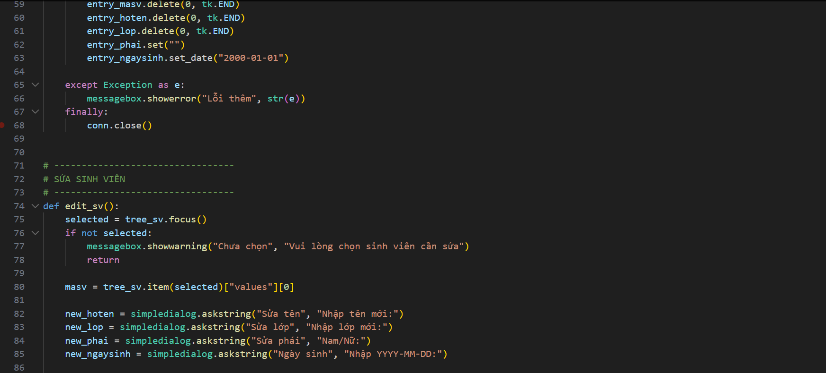

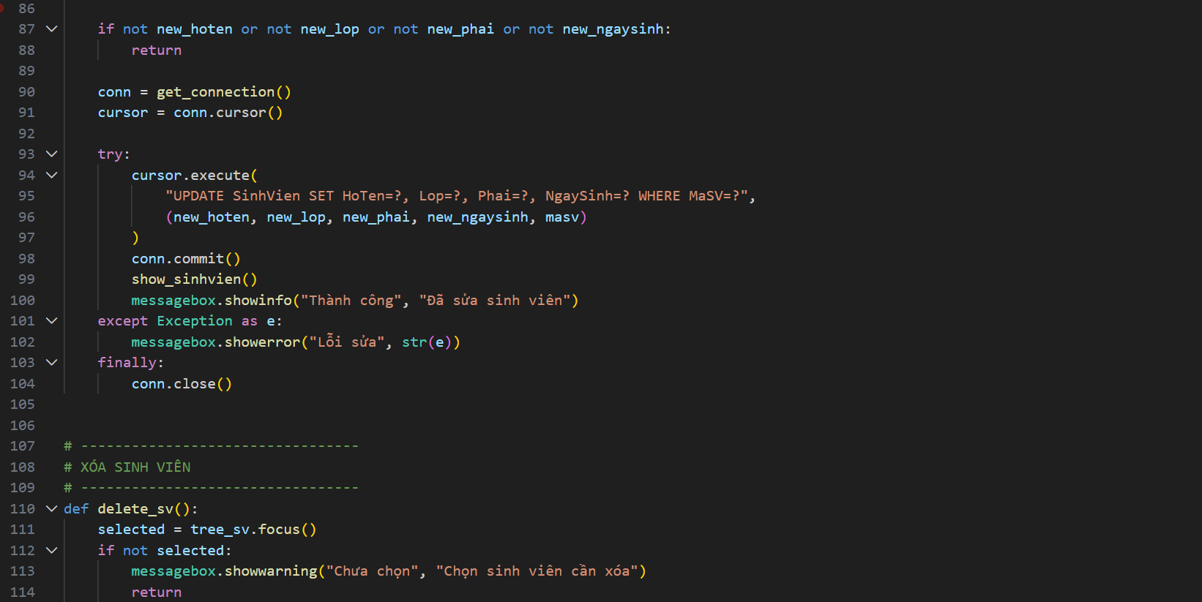

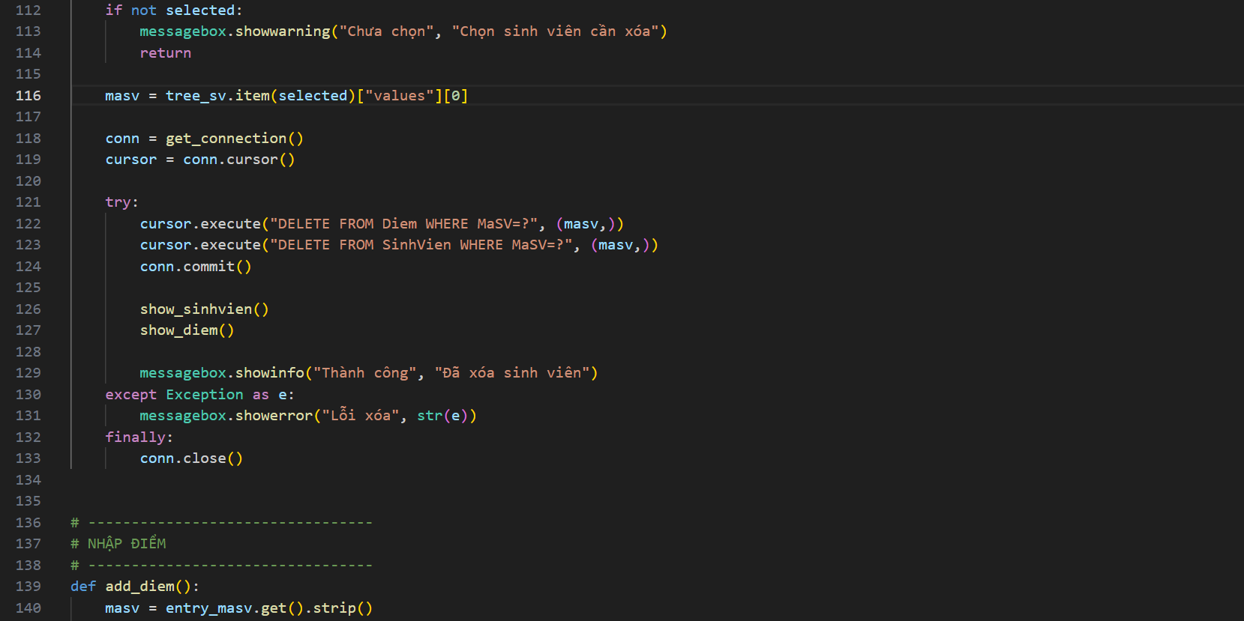

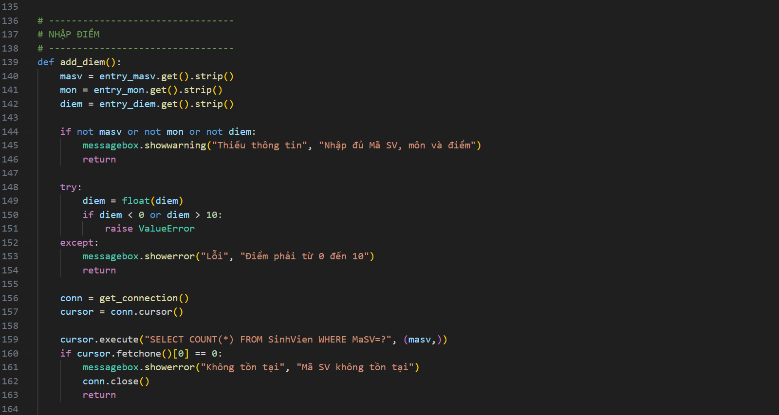

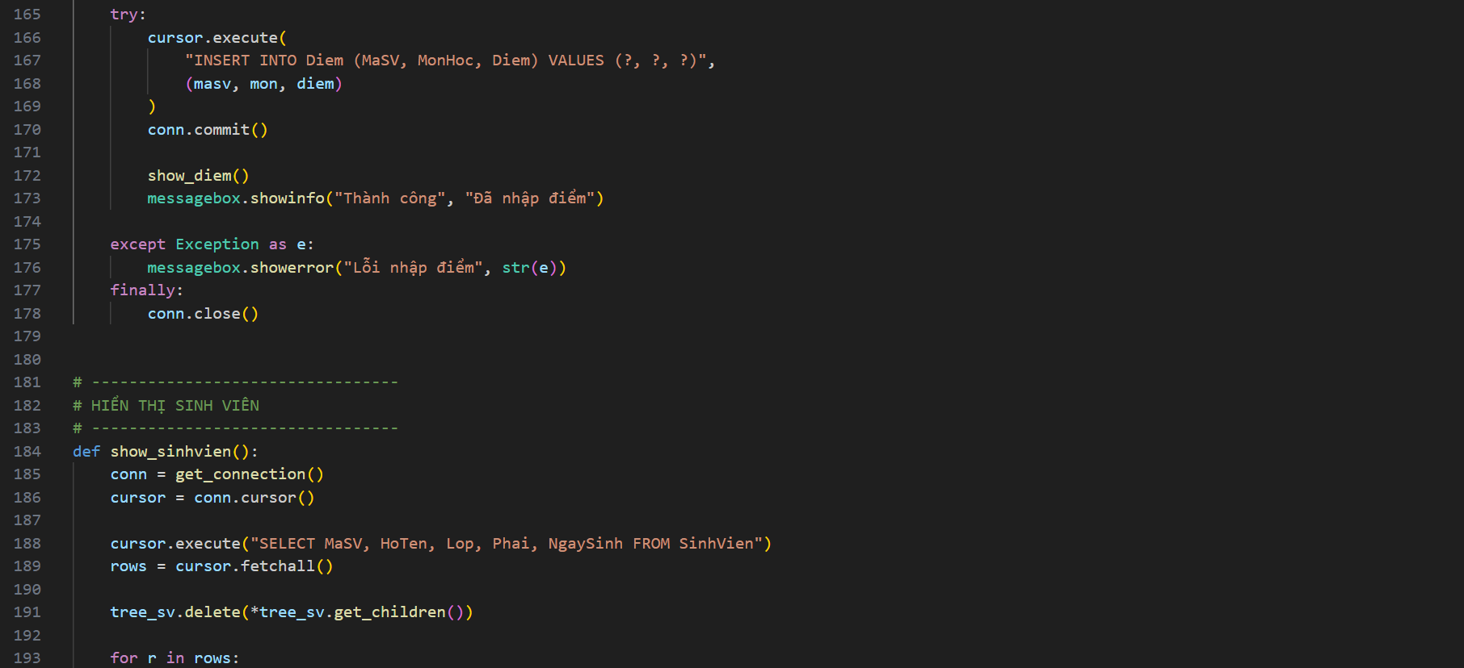

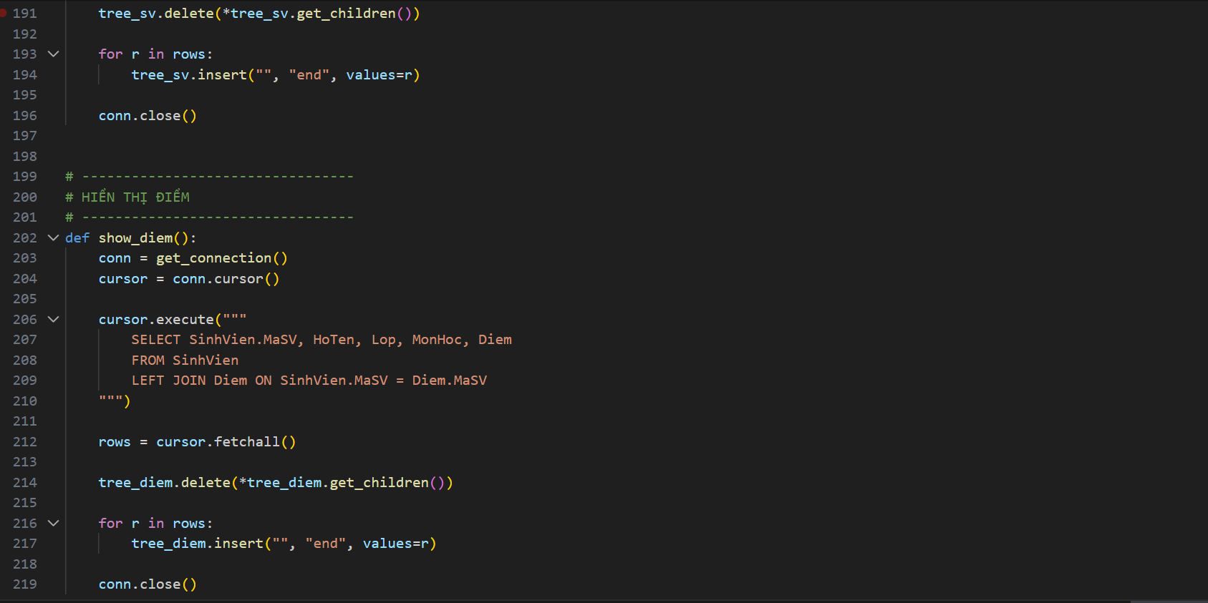

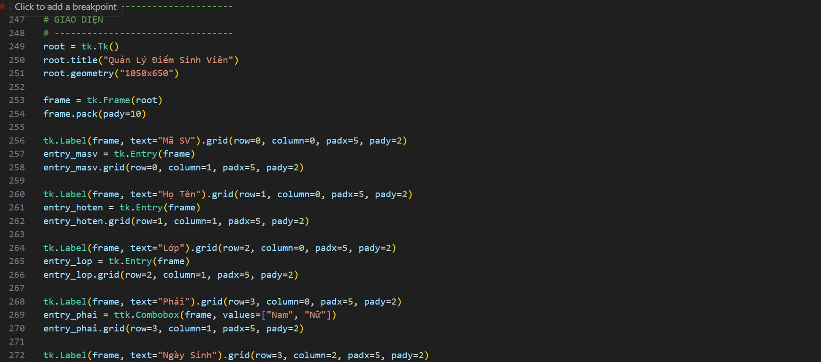

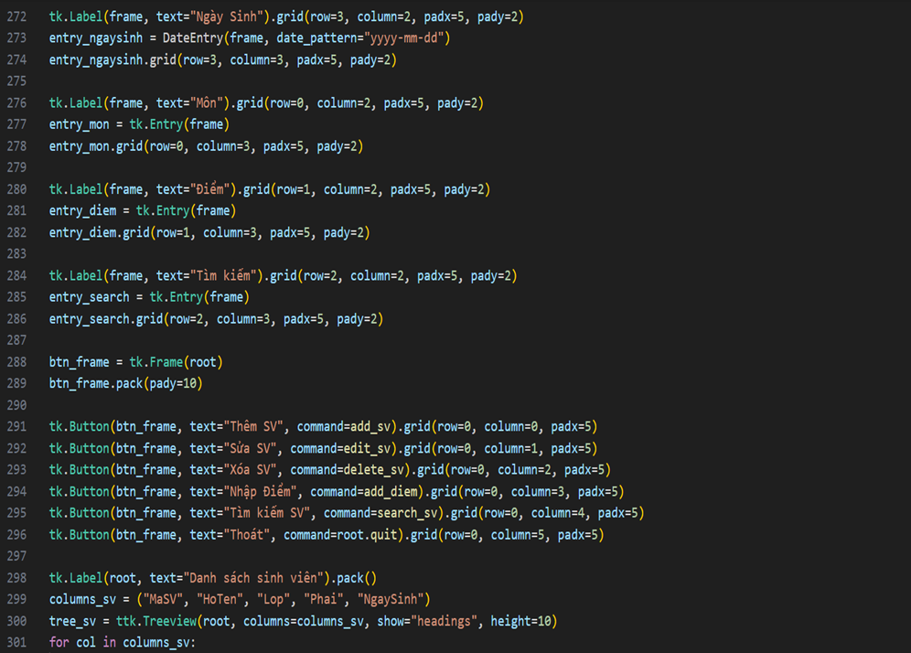

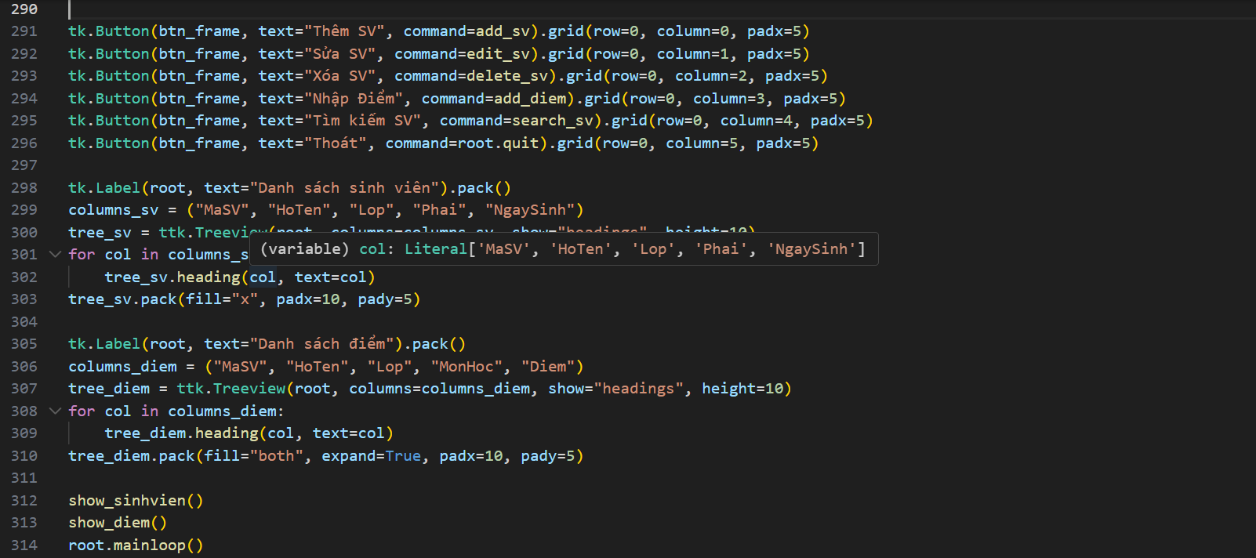

Đánh giá tổng quan:

4.1. Về mặt ứng dụng

Phần mềm Quản lý Điểm Sinh viên được thiết kế để phục vụ công tác quản lý dữ liệu học tập tại một đơn vị hoặc phòng ban đào tạo nhỏ.

Thứ nhất, về mặt chức năng có tất cả các thao tác CRUD ( Thêm, Sửa, Xóa, Tìm Kiếm ) đã được triển khai hiệu quả và linh hoạt, có thể dung hàm tái sử dụng để quản lý dữ liệu một cách đồng nhất trên tất cả bảng Điểm và bảng DanhSach.

Thứ hai, về dữ liệu, được lưu trữ ổn định và an toàn trong SQL Server, đảm bảo tính toàn vẹn qua việc thiết lập rang buộc khóa chính ( Primary Key ) và khóa ngoại ( Foreign Key ).

Cuối cùng, giao diện người dung Tkinter được thiết kế một cách trực quan, dễ sử dụng và điều đó, phần mềm giúp cho người dùng có thể làm thao tác nhanh chóng và đẩy hiệu suất làm việc nhanh chóng.

4.2. Ưu điểm đạt được
• Tính ổn định và chính xác của dữ liệu:
Các thao tác CRUD thực hiện thông qua cơ sở dữ liệu đảm bảo thông tin luôn nhất quán và giảm thiểu sai sót. Việc áp dụng khóa chính – khóa ngoại giúp hệ thống quản lý dữ liệu rõ ràng hơn.
• Giao diện trực quan, dễ sử dụng:
Thiết kế giao diện với Tkinter mang tính đơn giản, dễ tiếp cận và bố cục hợp lý. Điều này giúp người dùng thao tác nhanh, không cần học cách sử dụng quá phức tạp.
• Tính thực tiễn cao:
Hệ thống phù hợp với môi trường giáo dục nhỏ, giúp nhập điểm, xem điểm và quản lý danh sách sinh viên một cách hiệu quả. Các chức năng được thiết kế dựa trên nhu cầu thực tế.
• Mã nguồn rõ ràng, hỗ trợ mở rộng:
Nhóm đã biết cách phân chia các chức năng theo từng nhóm (CRUD, báo cáo, tính điểm…), giúp mã nguồn dễ theo dõi. Cách tổ chức này tạo tiền đề cho việc mở rộng các tính năng nâng cao về sau.
• Tăng cường kỹ năng lập trình cho nhóm:
Đồ án giúp nhóm hiểu rõ hơn về thao tác cơ sở dữ liệu, xử lý ngoại lệ, kết nối phần mềm với SQL Server và thiết kế giao diện. Đây là những kỹ năng quan trọng cho các môn học và dự án sau này.

4.3 Hướng Phát Triển và Mở Rộng

Nhằm để nâng cao chất lượng và hướng phát triển của phần mềm có thể gồm:

- Tăng cường hiệu suất: phát triển các bảng điểm, danh sách môn học và danh sách sinh viên.

- Phân quyền cho người dung: Xây dựng module đăng nhập cho đối tượng như là sinh viên, giảng viên và các nhân sự phòng cộng tác sinh viên.

- Giao diện: Chuyển sang giao diện hiện đại và chuyên nghiệp hơn.

4.4 Nhận xét bài làm
Qua quá trình thực hiện đồ án, nhóm em đã củng cố và mở rộng được nhiều kiến thức quan trọng về lập trình Python, thao tác với cơ sở dữ liệu và thiết kế giao diện người dùng. Đồ án giúp nhóm hiểu rõ hơn về cách tổ chức mã nguồn, cách xây dựng cấu trúc dự án theo từng chức năng cũng như cách kết nối phạm vi giao diện với xử lý dữ liệu phía sau (backend). Bên cạnh đó, việc áp dụng SQL Server
SQL Server vào chương trình đã giúp nhóm nắm vững hơn cách thiết kế bảng, mối quan hệ giữa các thực thể và cách sử dụng câu lệnh CRUD trong thực tế.
Tuy nhiên, trong quá trình làm, nhóm cũng gặp phải một số khó khăn do giới hạn kinh nghiệm, đặc biệt là ở phần xử lý lỗi, tối ưu truy vấn cũng như tổ chức giao diện sao cho trực quan nhất. Nhờ sự hướng dẫn và góp ý của giảng viên, nhóm đã dần nhận ra thiếu sót, điều chỉnh lại hướng làm việc và hoàn thiện tốt hơn sản phẩm. Đây là trải nghiệm quý giá giúp nhóm cải thiện tư duy lập trình, kỹ năng phân tích bài toán và có thêm tự tin cho các môn học hoặc dự án sau này.

5.Tài liệu tham khảo:

Giáo trình Lập Trình Python ( TS. Huỳnh Phước Hải ( Chủ biên ), TS. Nguyễn Văn Hòa )

Xây dựng chương trình quản lý bán hàng bằng C#.
Nguồn link: https://timoday.edu.vn/xay-dung-chuong-trinh-quan-ly-ban-hang-bang-c/

INFINITY TECHNOLOGY
Nguồn link: https://webnganh.vn/thiet-ke-he-thong-quan-ly-diem-sinh-vien.html

File làm đồ án: YeuCauDoAn_Python_nnminh.pdf

